

Profesores:

Villafañe, Chrisitan

Cassani, Matías

SPRINT N°4

PROYECTO FINAL

Alumnos:

Bottino, Natanael

Cena, Henry

Pedrotti, Gonzalo

Zanin, Federico

AÑO DE CURSADO: 2019

Contenido

Objetivo y Alcance de la Iteración: 3

Cronograma y Calendarización de la Iteración 3

Sprint Burndown Chart 4

Minutas de reuniones de equipo: 5

Tratamiento de Riesgos 10

Resultado del Análisis y Tratamiento del Riesgo 10

Investigación sobre herramientas de desarrollo 10

Documento de Análisis 11

Documentación de implementación y despliegue 12

Documentación de testeo y pruebas de la iteración 12

Documentación de ayuda para el usuario 14

Documentación de aceptación y cierre de la iteración 17

DOCUMENTACIÓN DEL SPRINT N°4

# Objetivo y Alcance de la Iteración:

|  |  |  |  |  |  |  |  |
| --- | --- | --- | --- | --- | --- | --- | --- |
| ***US-ID*** | ***Nombre*** | ***Enunciado de la Historia*** | ***Criterios de Aceptación*** | ***Prioridad*** | ***Puntos Estimados*** | ***Horas Asignadas*** | ***Designado*** |
| US-20 | Consultar Información de un campo registrado | Como usuario de la aplicación necesito consultar datos acerca de los campos registrados con la finalidad de conocer sus características. (características como nombre, ubicación, tamaño en hectáreas, etc.) | 1- Dado un usuario logueado en la aplicación que desea consultar información sobre un campo y el usuario haya elegido uno, cuando este selecciona la opción para consultar su información, entonces el sistema muestra los datos solicitados. 2- Dado un usuario logueado en la aplicación que desea consultar información sobre un campo y el usuario no haya elegido uno, cuando este selecciona la opción para consultar su información, entonces el sistema informa que se seleccione un campo previamente. | MEDIA | 4 | 30 | HC-FZ |
| US-04 | Registrar un nuevo lote | Como usuario de la aplicación necesito registrar un nuevo lote con la finalidad de poder realizar en él una actividad | 1- Dado que el usuario ha completado todos los campos mínimos y los tipos de datos son correctos, cuando el usuario intenta guardar el lote, entonces el sistema registra un nuevo lote con los datos ingresados. 2-Dado que el usuario no ha completado los campos minimos y/o los tipos de datos son incorrectos, cuando el usuario intenta guardar el lote, entonces el sistema muestra un informe de la situacion y solicita se completen y/o corrijan los campos. | ALTA | 5 | 35 | HC-FZ |
| US-05 | Visualizar Lotes Registrados | Como usuario de la aplicación necesito visualizar los lotes registrados con la finalidad de poder gestionar actividades en ellos. | 1- Dado que el usuario desea visualizar los lotes registrados dentro de un campo, cuando se elige la opción para visualizarlos y existen lotes, entonces se muestra cada uno de ellos. 2- Dado que el usuario desea visualizar los lotes registrados, cuando se elige la opción para visualizarlos y no existen lotes, entonces se informa la no existencia de lotes registrados. | ALTA | 4 | 30 | GP-NB |
| US-06 | Obtener información de un lote | Como usuario de la aplicación necesito visualizar información de mis lotes registrados, con la finalidad de conocer los valores meteorológicos de los mismos. | 1- Dado un usuario logueado en la aplicación que desea obtener información relacionada a un lote (meteorológica) y este ha seleccionado al menos uno, cuando elija la opción para ver su detalle, entonces el sistema muestra la información solicitada. 2- Dado un usuario logueado en la aplicación que desea obtener información relacionada a un lote (meteorológica) y este no ha seleccionado ningún lote, cuando elija la opción para ver su detalle, entonces el sistema solicita se seleccione un lote para poder brindar la información. | ALTA | 4 | 30 | GP-NB |
|  |  |  |  |  | 17 | 125 |  |

# Cronograma y Calendarización de la Iteración

# Sprint Burndown Chart

Siguiendo el gráfico anterior, si se comparan las horas estimadas con las horas trabajadas, se puede observar que, en la segunda mitad del sprint, se requirieron trabajar más horas de las estimadas. Esto, se debió principalmente a la complejidad de las historias de usuario que se requerían implementar. Este pequeño exceso en las horas trabajadas, fue consecuencia de que las historias de usuario que requerían visualizar los lotes registrados y la información de los mismos, le resultaron al equipo complejas de realizar, ya que, se implementaron funcionalidades para la aplicación móvil que demandaron mucha investigación y prueba al mismo tiempo en el que se estaba implementando.

# Minutas de reuniones del equipo



**MINUTA DE REUNION**

|  |  |  |  |
| --- | --- | --- | --- |
| **Fecha** | 19/08/2019 | **Hora Inicio** | 15:00 |
| **Lugar** | Reunión de departamento de integrantes | **Hora Fin** | 17:00 |
| **OBJETIVO** | | | | |
| Actualizar Product Backlog y Definición del Sprint Planning del Sprint 4 | | | | |

**ASISTENTES**

|  |  |  |
| --- | --- | --- |
| **Nombre** | **Puesto** | **Asistencia** |
| Bottino, Natanael | Integrante del Team | Presente |
| Cena, Henry | Integrante del Team | Presente |
| Pedrotti, Gonzalo | Scrum Master | Presente |
| Zanin, Federico | Integrante del Team | Presente |

**ASUNTOS TRATADOS**

1. Asunto con prioridad

Realizar la Planificación del Sprint 4: Definir Objetivos, Sprint Backlog, Estimación en horas y Sprint Burndown Chart.

Revisar Lista priorizada de riesgos

|  |  |  |  |
| --- | --- | --- | --- |
| **No.** | **TAREA** | **RESPONSABLE** | **FECHA DE ENTREGA** |
| 1 | Definir Objetivo del Sprint e historias de usuario a tratar | Todo el equipo de Proyecto | 19/08/2019 |
| 2 | Estimar horas de trabajo por historia y capacidad del equipo | Todo el equipo de Proyecto | 19/08/2019 |
| 3 | Definir Sprint Burndown Chart, con cuadro de comparación de horas estimadas y reales | Todo el equipo de Proyecto | 19/08/2019 |
| 4 | Realizar análisis del dominio teniendo en cuenta las historias de usuario a tratar | Todo el equipo de Proyecto | 21/08/2019 |
| 5 | Revisar y actualizar estructura de la base de datos, sus tablas y atributos. | Todo el equipo de Proyecto | 21/08/2019 |
| 6 | Seleccionar riesgos a tener en cuenta para el desarrollo del Sprint. | Todo el equipo de Proyecto | 21/08/2019 |

**MINUTA DE REUNION**

|  |  |  |  |
| --- | --- | --- | --- |
| **Fecha** | 21/08/2019 | **Hora Inicio** | 15:00 |
| **Lugar** | Reunión de departamento de integrantes | **Hora Fin** | 17:00 |
| **OBJETIVO** | | | | |
| Continuar con el análisis y diseñar los prototipos de interface de las funcionalidades a implementar | | | | |

**ASISTENTES**

|  |  |  |
| --- | --- | --- |
| **Nombre** | **Puesto** | **Asistencia** |
| Bottino, Natanael | Integrante del Team | Presente |
| Cena, Henry | Integrante del Team | Presente |
| Pedrotti, Gonzalo | Scrum Master | Presente |
| Zanin, Federico | Integrante del Team | Presente |

**ASUNTOS TRATADOS**

1. Asunto con prioridad

Revisar el diagrama de Clases y controlar la estructura de la base de datos.

Revisar planificación de los riesgos

Diseñar prototipo para el registro de los lotes – Revisar diseño e implementación del registro de los campos.

|  |  |  |  |
| --- | --- | --- | --- |
| **No.** | **TAREA** | **RESPONSABLE** | **FECHA DE ENTREGA** |
| 1 | Desarrollar modulo para la visualización de los campos y el registro de los lotes | HC-FZ | 24/08/2019 |
| 2 | Diseñar prototipo para la visualización de los lotes | HC-FZ | 24/08/2019 |
| 3 | Diseñar prototipo para la visualización de la información de un lote | NB-GP | 24/08/2019 |



**MINUTA DE REUNION**

|  |  |  |  |
| --- | --- | --- | --- |
| **Fecha** | 24/08/2019 | **Hora Inicio** | 16:00 |
| **Lugar** | Reunión de departamento de integrantes | **Hora Fin** | 20:00 |
| **OBJETIVO** | | | | |
| Revisar implementación de las funcionalidades para visualizar los campos y registrar un lote | | | | |

**ASISTENTES**

|  |  |  |
| --- | --- | --- |
| **Nombre** | **Puesto** | **Asistencia** |
| Bottino, Natanael | Integrante del Team | Presente |
| Cena, Henry | Integrante del Team | Presente |
| Pedrotti, Gonzalo | Scrum Master | Presente |
| Zanin, Federico | Integrante del Team | Presente |

**ASUNTOS TRATADOS**

1. Asunto con prioridad

Validar y verificar el correcto funcionamiento del registro de los lotes y la visualización de los campos

Revisar criterios de aceptación y probar funcionalidades anteriormente mencionadas.

Documentar pruebas realizadas

|  |  |  |  |
| --- | --- | --- | --- |
| **No.** | **TAREA** | **RESPONSABLE** | **FECHA DE ENTREGA** |
| 1 | Desarrollar modulo móvil para visualización de los lotes registrados | HC-FZ | 26/08/2019 |
| 2 | Desarrollar módulo móvil para la visualización de la información del lote | HC-FZ | 26/08/2019 |
| 3 | Investigar otras API’s climáticas para incorporación y comparación la elegida | HC-FZ | 26/08/2019 |
| 4 | Finalizar diseño de interfaz de usuario web para la eliminación de usuario | NB-GP | 26/08/2019 |



**MINUTA DE REUNION**

|  |  |  |  |
| --- | --- | --- | --- |
| **Fecha** | 26/08/2019 | **Hora Inicio** | 15:15 |
| **Lugar** | Reunión de departamento de integrantes | **Hora Fin** | 17:00 |
| **OBJETIVO** | | | | |
| Revisar implementación de las funcionalidades para la visualización de los lotes registrados y su información climática. | | | | |

**ASISTENTES**

|  |  |  |
| --- | --- | --- |
| **Nombre** | **Puesto** | **Asistencia** |
| Bottino, Natanael | Integrante del Team | Presente |
| Cena, Henry | Integrante del Team | Presente |
| Pedrotti, Gonzalo | Scrum Master | Presente |
| Zanin, Federico | Integrante del Team | Presente |

**ASUNTOS TRATADOS**

1. Asunto con prioridad

Validar y verificar el correcto funcionamiento de la visualización de los lotes registrados y su información climática

Revisar criterios de aceptación y probar funcionalidades anteriormente mencionadas.

Documentar pruebas realizadas

|  |  |  |  |
| --- | --- | --- | --- |
| **No.** | **TAREA** | **RESPONSABLE** | **FECHA DE ENTREGA** |
| 1 | Generar Manual de usuario para el registro de un lote | HC-FZ | 31/08/2019 |
| 2 | Generar manual de usuario para la visualización de los lotes y su información climática | HC-FZ | 31/08/2019 |
| 3 | Revisar la documentación generada | NB-GP | 31/08/2019 |
| 4 | Actualizar Sprint Burndown Chart | NB-GP | 31/08/2019 |



**MINUTA DE REUNION**

|  |  |  |  |
| --- | --- | --- | --- |
| **Fecha** | 31/08/2019 | **Hora Inicio** | 16:00 |
| **Lugar** | Reunión Virtual vía Skype | **Hora Fin** | 19:00 |
| **OBJETIVO** | | | | |
| Cerrar Sprint 4 – Realizar Sprint Review | | | | |

**ASISTENTES**

|  |  |  |
| --- | --- | --- |
| **Nombre** | **Puesto** | **Asistencia** |
| Bottino, Natanael | Integrante del Team | Presente |
| Cena, Henry | Integrante del Team | Presente |
| Pedrotti, Gonzalo | Scrum Master | Presente |
| Zanin, Federico | Integrante del Team | Presente |

**ASUNTOS TRATADOS**

1. Asunto con prioridad

Revisar que toda la documentación se encuentra completa

Realizar una retrospectiva grupal: conclusiones, sugerencias y manifestar dudas o problemas.

Comunicar y presentar al Product Owner finalización del Sprint con resultado del mismo. Scrum Máster se reunió el día 07/09/2019 a través de una reunión presencial para informar avances del producto.

Tratamiento de Riesgos

Al comienzo de cada Sprint, el equipo de desarrollo debe darles tratamiento a los riesgos. Para ello se deben revisar y analizar los riesgos que, en caso de suceder, pueden afectar el desarrollo del Sprint y poner en riesgo el proyecto.

Si bien el equipo de desarrollo ha identificado un conjunto de riesgos que pueden suceder a lo largo del proyecto, en este Sprint se analizan y dan prioridad a aquellos que pueden suceder en dicho sprint.

Durante el Sprint 1,2 y 3, el riesgo que requería tratamiento debido a su exposición fue el relacionado a la falta de conocimiento en las herramientas y a la necesidad de capacitación en las mismas. En el Sprint 4 apareció un nuevo riesgo debido a las funcionalidades que se requerían implementar, el riesgo relacionado a la aplicación externa la cual nos brinda la información climática de un lote, por lo tanto, es importante darle tratamiento.

A continuación, se muestran los riesgos que pueden suceder e impactar en este Sprint:

|  |  |  |  |  |  |  |  |  |  |
| --- | --- | --- | --- | --- | --- | --- | --- | --- | --- |
|  | ANÁLISIS DE RIESGOS | | | | | | | |  |
| **ID** | **Descripción** | **Categoría** | **Impacto** | **Probabilidad de Ocurrencia** | **Exposición** | **Criterios de Estimación** | **Evento disparador** | **Estrategia de Mitigación** | **Estrategia de Contingencia** |
| **1** | Si el equipo de desarrollo no se capacita correctamente en las tecnologías/herramientas que se utilizarán para el desarrollo Mobile y web entonces existirá una demora en el tiempo de entrega del proyecto o directamente no se podrá seguir con el mismo. | **Riesgo asociado al tamaño del grupo y experiencia (TEP)** | 0,2 | 0,2 | **0,04** | Al iniciar el proyecto, el equipo notó que no contaba con los conocimientos necesarios en esta tecnología como para poder dar comienzo al desarrollo. | Al iniciar el proyecto, el equipo notó que no contaba con los conocimientos necesarios en esta tecnología para poder dar comienzo al desarrollo | Comenzar con la capacitación en las distintas herramientas antes de comenzar con el desarrollo para comprobar si las mismas son las correctas o si es necesario cambiar por alguna otra | Basarse en las tecnologías que se investigaron previamente y revisar la documentación y ejemplos que implementen las tecnologías seleccionadas. |
| **2** | Si la aplicación de la cual el sistema adquiere los datos deja de funcionar o tener soporte entonces el sistema dejará de funcionar correctamente ya que no tendrá información para realizar recomendaciones. | **Tecnología Construir (TEC)** | 0,8 | 0,5 | **0,4** | Debido a que se está desarrollando un sistema de información, se necesita poder contar con la misma y que a su vez, ésta pueda ser interpretada sin ambigüedades. | A- La API sobre la cual el sistema obtiene los datos deja de estar disponible. B- La API sobre la cual el sistema obtiene los datos deja de ser gratuita, pasando ahora a ser licenciada. | Realizar una investigación acerca de las API's que se están utilizando, con el fin de poder determinar de la manera más certera posible si la misma es robusta y tendrá soporte por un largo tiempo. | Cambiar la API donde se obtienen los datos con los cuales trabaja la aplicación, o suscribirse de manera licenciada para obtener los mismos datos que ya se obtenían. |

## Resultado del Análisis y Tratamiento del Riesgo

El riesgo de ID 1 anteriormente mencionado apareció en el Sprint 1, por lo que, durante ese Sprint el equipo de desarrollo le dio el mayor tratamiento. Debido a esto, la probabilidad de ocurrencia y el impacto disminuyeron en el Sprint 2 y 3. Sin embargo, es un riesgo que se debe mantener en constante revisión y tratamiento, ya que en cualquier momento se puede requerir de la utilización de nuevas herramientas para el desarrollo.

Por otro lado, se tiene el riesgo de ID 2, un riesgo asociado a la tecnología a utilizar, mas específicamente a la API perteneciente al servicio climático satelital OpenWeatherMap, la cual nos brinda datos meteorológicos de los distintos lotes y campos.

## Investigación sobre herramientas de desarrollo

Si bien en el Sprint 1 y 3, se trabajó con la herramienta Android Studio, para implementar las funcionalidades requeridas para el Sprint 4, debió investigarse más en profundidad su utilización.

Primeramente, para poder visualizar los campos y lotes registrados, es necesario mostrarlos en la aplicación en algún formato de lista o algo similar, es por eso, que se debió investigar qué herramienta de Android permite manejar este tipo de datos. La idea era convertir cada lote o campo de la lista (con su correspondiente información) en una tarjeta o, como se denomina en Android Studio, CardView dentro de actividad del tipo RecyclerView, la cual nos permite ir cargando los campos o los lotes a medida que el usuario desliza la lista que contiene a los mismos, permitiendo hace más liviana la aplicación.

Por otro lado, para poder visualizar la información climática de un lote, la investigación se basó en la integración y obtención de datos a través de un servicio web de OpenWeatherMap. Para poder utilizar dicho servicio, es necesario registrarse en la plataforma y solicitar una clave API. Luego de la obtención de la clave, implementar su uso en Android Studio.

Documento de Análisis

Para llevar a cabo el análisis, en este cuarto Sprint se actualizó el diagrama de clases construido en el primer sprint y actualizado a lo largo de los demás. Este diagrama de clases es la cuarta versión del documento, por lo tanto, el mismo se irá actualizando y modificando conforme se avance con el desarrollo del producto.

Documentación de testeo y pruebas de la iteración

Pruebas:

* 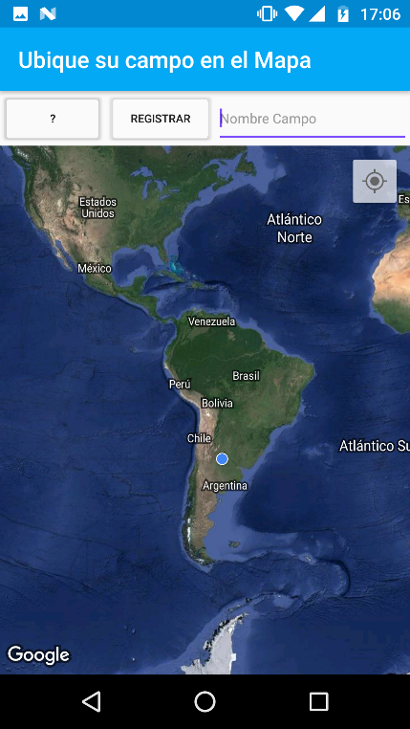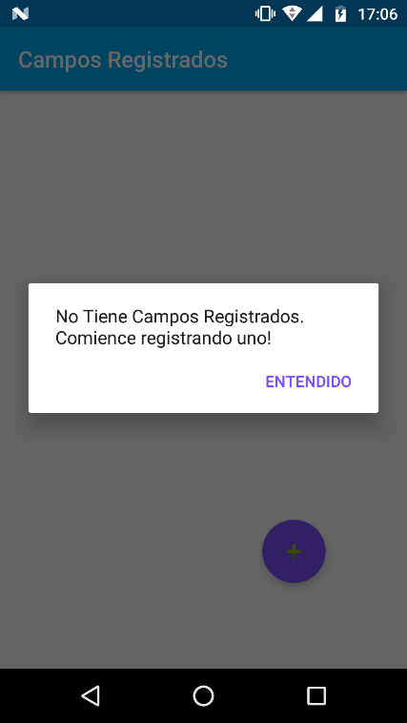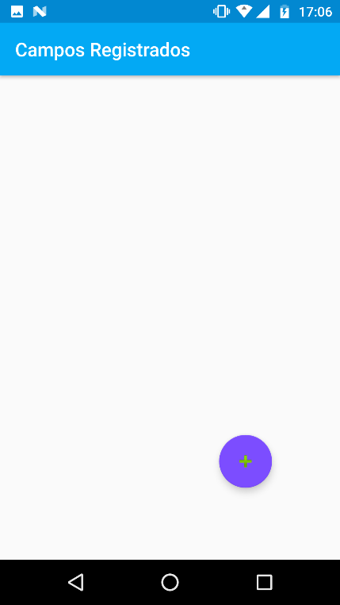**Visualización de los Campos registrados:** Para la correcta visualización de los campos pertenecientes a un usuario, es necesario que el sistema responda de distintas maneras frente a las acciones realzadas por el usuario. Cuando el usuario selecciona la opción para ver los campos registrados, el sistema puede actuar de dos maneras distintas: informando a través de un diálogo que no existen campos registrados o mostrando todos sus campos registrados. En la siguiente imagen se muestra el mensaje que arroja la aplicación cuando no tiene campos registrados. Luego, seleccionando la opción Entendido, se le mostrará la pantalla de campos registrados, y podrá, a traves del botón inferior, abrir el mapa para poder registrar un nuevo campo.

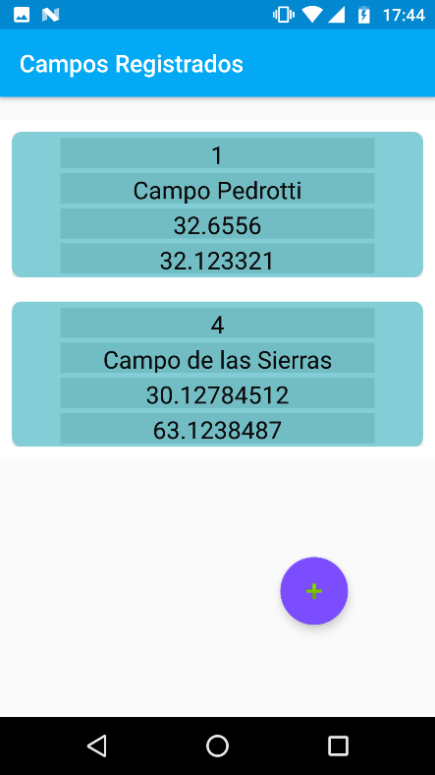

Caso contrario, si el usuario tiene algún campo registrado, se le mostrará una lista de los mismos con la información correspondiente a cada uno.

A continuación, se muestran las acciones llevadas a cabo por el usuario y como debe responder el sistema frente a las mismas.

|  |  |
| --- | --- |
| ACCIÓN | RESPUESTA |
| El usuario selecciona la opción para visualizar los campos registrados. | Si existen campos relacionados al usuario de la sesión, entonces se muestran los correspondientes campos con su información. |
| El usuario selecciona la opción para visualizar los campos registrados. | Si no existen campos relacionados al usuario de la sesión, entonces se muestra un mensaje indicando que no existen campos relacionados a tal usuario. |

* **Ver Detalle de un Campo:** Para poder visualizar en una nueva interfaz el detalle del campo, es necesario que el sistema responda de distintas maneras frente a las acciones realzadas por el usuario. Continuando con la interfaz que contiene todos los campos, al seleccionar uno, se abre una nueva pantalla mostrando en detalle la información de ese campo.

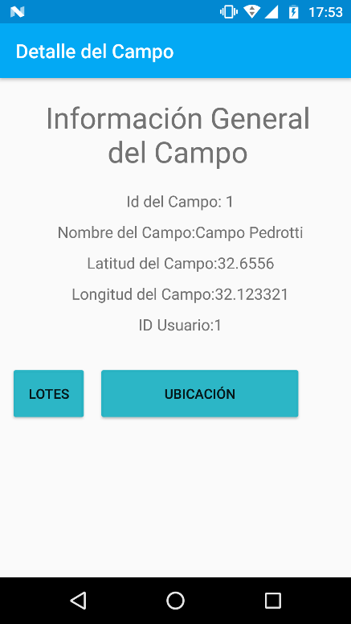

* 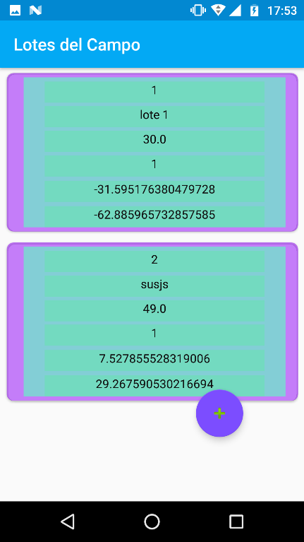**Visualizar lotes registrados**: Para la correcta visualización de los lotes pertenecientes a un campo, es necesario que el sistema responda de distintas maneras frente a las acciones realzadas por el usuario. Cuando el usuario selecciona la opción para ver los lotes registrados dentro de la actividad del detalle del campo, el sistema puede actuar de dos maneras distintas: informando a través de un diálogo que no existen lotes registrados o mostrando todos sus lotes registrados. En la siguiente imagen se muestra el mensaje que arroja la aplicación cuando no tiene lotes registrados. Luego, seleccionando la opción Entendido, se le mostrará la pantalla de ltoes registrados, y podrá, a traves del botón inferior, abrir el mapa para poder registrar un nuevo lote.
* 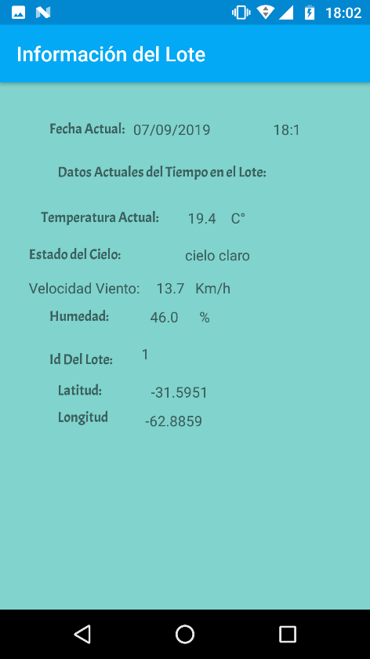**Ver detalle de un lote:** Para poder visualizar en una nueva interfaz el detalle del lote, es necesario que el sistema responda de distintas maneras frente a las acciones realzadas por el usuario. Continuando con la interfaz que contiene todos los lotes, al seleccionar uno, se abre una nueva pantalla mostrando en detalle la información de ese lote. Esta información contiene además datos climáticos en tiempo real del mismo.

Documentación de ayuda para el usuario

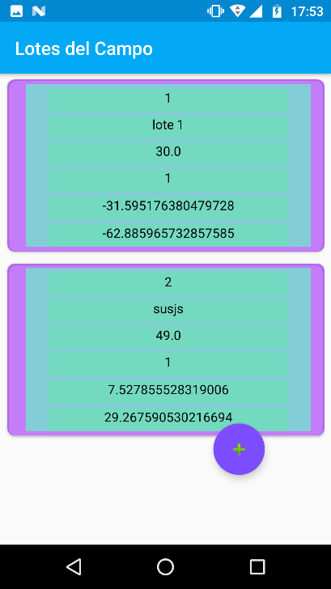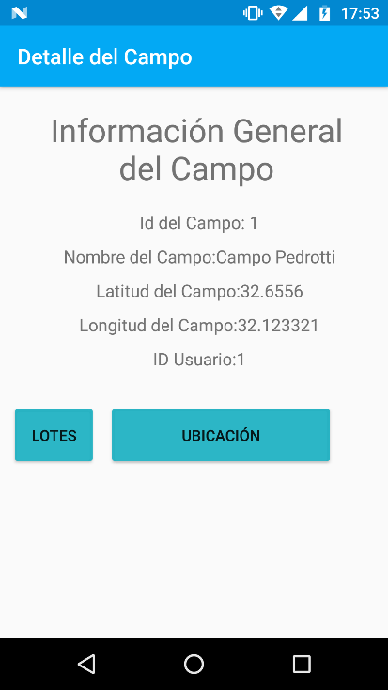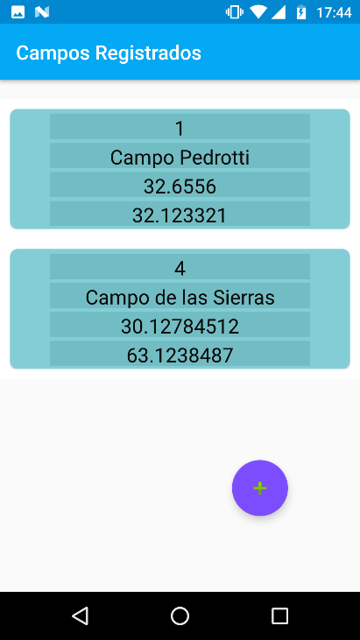A continuación, se muestra el conjunto de formularios creadas hasta el momento y cómo debe ejecutarse la aplicación según las funciones seleccionadas. Esta guía le sirve al usuario para conocer el hilo del sistema y qué formulario serán mostrados según las opciones que haya seleccionado el usuario. Al seleccionar la opción para ver todos los campos disponibles, se muestran la pantalla 1 si hay campos registrados, o la pantalla 2, si no hay campos registrados.

Pantalla 4 - Lotes del Campo

Pantalla 3 Detalle del Campo 1

Pantalla 1- Campos Registrados

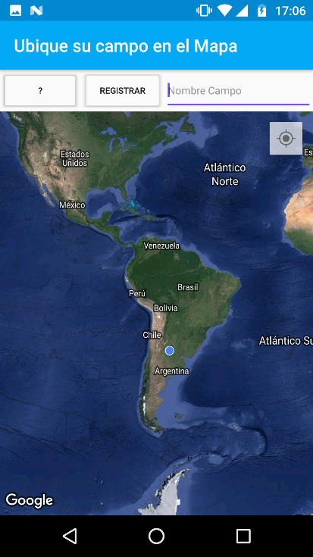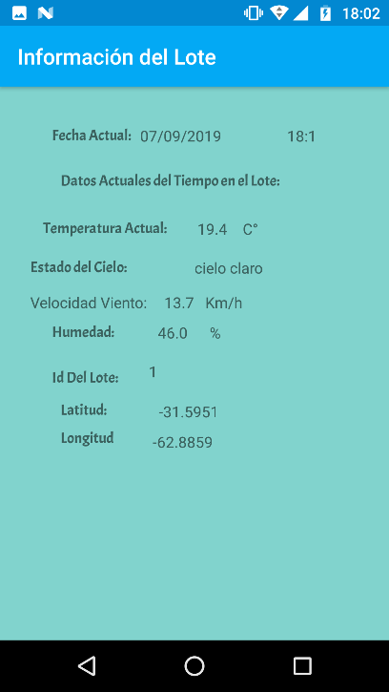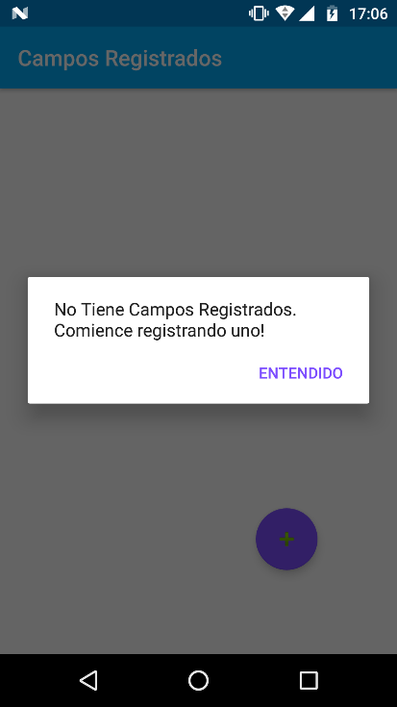

Pantalla 6 – Información de un Lote

Ilustración 5 – Mapa de Registro de Lote

Pantalla - Campos Registrados: Vacío

Documentación de aceptación y cierre de la iteración

Al finalizar el cuarto sprint, es necesario que el equipo de desarrollo cierre la iteración, en la cual se saquen conclusiones acerca del Sprint, los problemas encontrados, como se solucionaron y qué expectativas tienen como equipo.

Problemas encontrados durante el Sprint:

* Integración de la API externa del servicio climático OpenWeatherMap.
* Mostrar campos y lotes a través en un CardView dentro de un RecyclerView.

Solución: Se revisaron diversos tutoriales y documentos, entre ellos, la documentación oficial de Android para desarrolladores para añadir las herramientas necesarias de Android.

Conclusiones:

* El equipo considera que se realizó una muy buena estimación teniendo en cuenta la falta de conocimientos en las herramientas. Principalmente en cómo integrar la API a la aplicación.
* Si bien se realizó mas trabajo de lo planificado en la segunda mitad del Sprint, se pudo terminar el trabajo con éxito, sin generar retrasos en el proyecto.
* Al igual que en el Sprint anterior, es muy importantes mantener una constante comunicación entre los integrantes del grupo para informar problemas, avances, dudas y demás.
* Es necesario seguir investigando y aprendiendo con más profundidad las herramientas elegidas para el desarrollo del sistema.